Fernisering af udstillingen af Martin Velíšeks illustrationer i Skive
Fernisering af udstillingen af Martin Velíšeks illustrationer til den tjekkiske udgave af Knud Rasmussens Myter og Sagn fra Grønland fandt sted den 29. januar 2011 på Skive Museum.
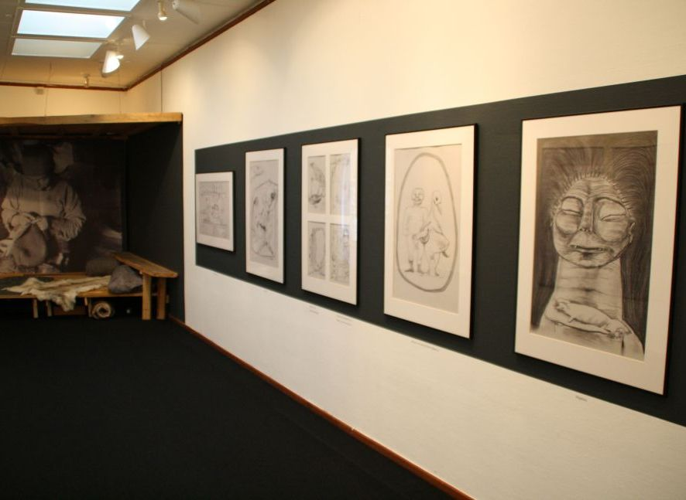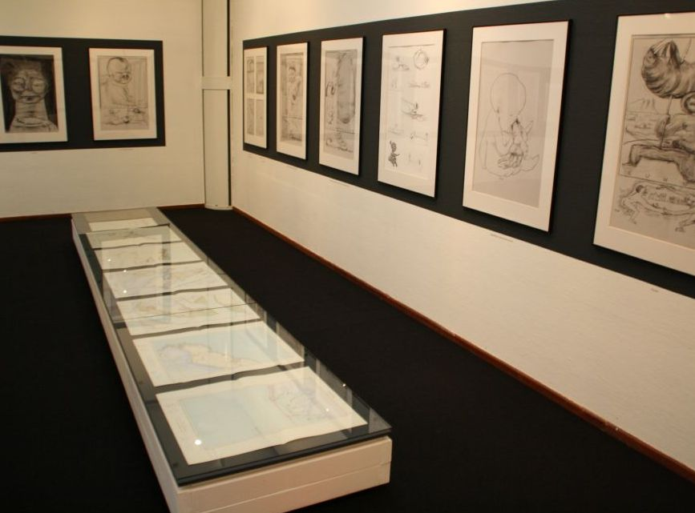
Efter det grønlandske Kilitaq kors indledende sang blev der afholdt velkomst taler af museumsleder Carina Serritzlew og borgmester Flemming Eskildsen. Ustillingen åbnedes af Tjekkiets ambassadør Zdeněk Lyčka, der prøvede at sige et par ord på grønlandsk, takkede organisatorerne for samarbejdet, informerede om udstillingens historie og tilføjede et par interessante informationer om oversættelsen af Knud Rasmussens myter og sagn til tjekkisk og om tegneren Martin Velíšek.
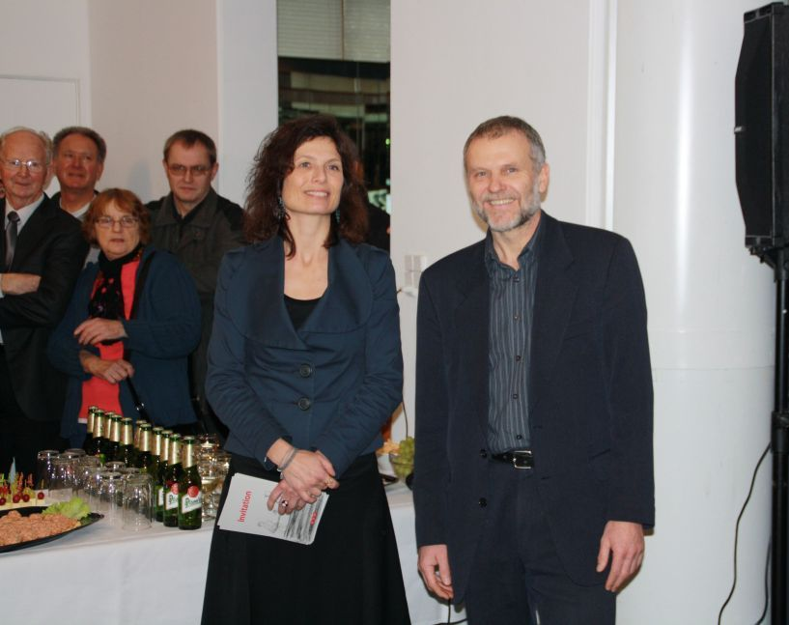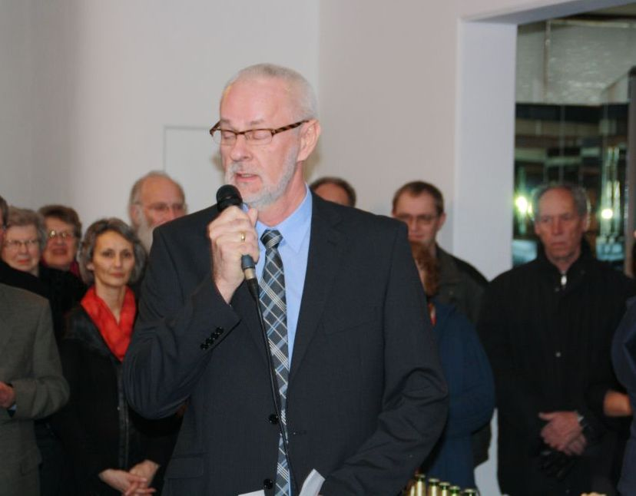

Museumsleder C. Serritzlew og ambassadør Z. Lyčka (foto Mogens Lildballe)
Borgmester Flemming Eskildsen (foto Mogens Lildballe)

Mere end 80 tilskuere lyttede til flere grønlandske sange af Kilitaq koret og overvågede forestillingen af to grønlandske danserinder i traditionelle masker. Der blev serveret tjekkisk øl under ferniseringen.

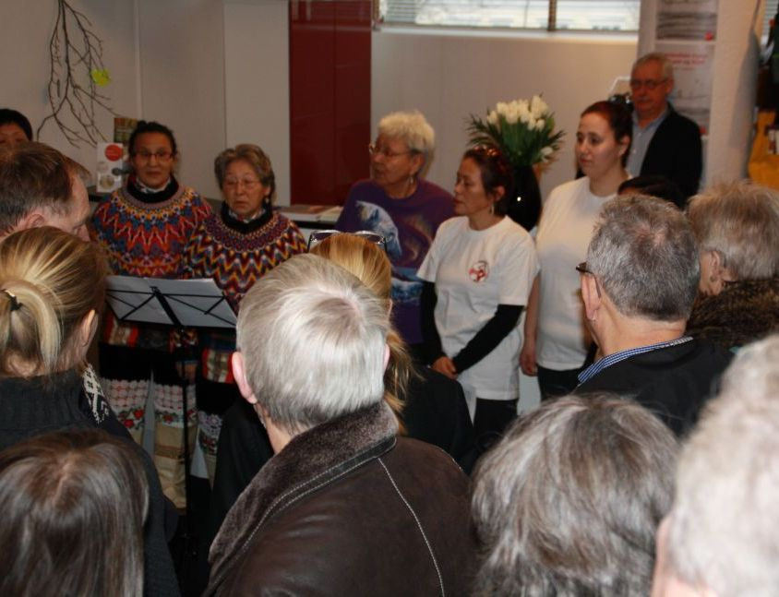

Kilitaq koret omringet af mange tilskuere
En maskeret danserind

Z. Lyčka lavede interview til Sermitsiaq og den danske afdeling af Kalaallit Nunaata Radioa. Interviewet kan høres eller ses på KNRs hjemmeside.

